**راهنمای نصب JDK-8u131 در لینوکس CentOs 7**

جهت نصب jdk روی سیتم عامل سنت او اس 7 نیاز به عملیات زیر می باشد :

فایل نصبی jdk را در مسیر /usr کپی نمایید.

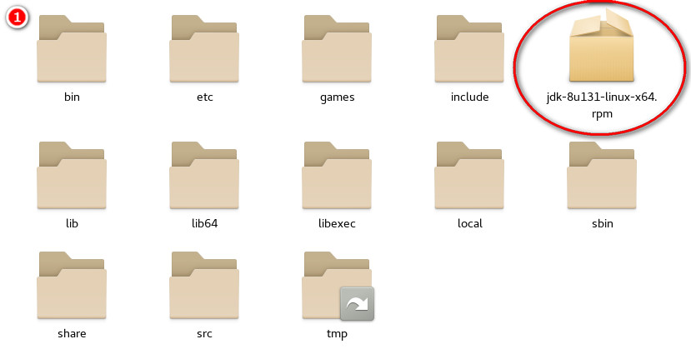

اکنون ترمینالی باز کنید و دستور LL یا ls را اجرا نمایید،مشاهده خواهید کرد که فایل jdk-8u131-linux-x64.rpm به رنگ قرمز میباشد.این بدین معناست که هنوز مجوز اجرایی ندارد.

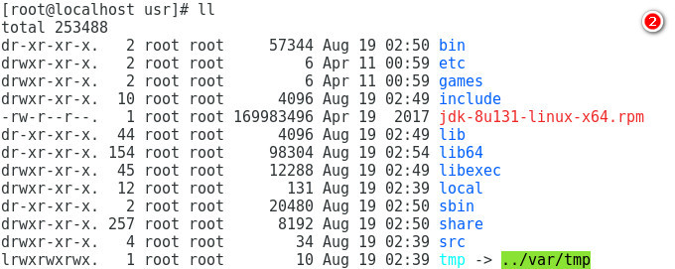

اکنون جهت اجرایی کردن این فایل دستور زیر را مانند تصویر در ترمینال اجرا نمایید.



اگر دستور را درست اجرا کرده باشید،بعد از تایپ دستور ll یا ls فایل نصبی باید به رنگ سبز باشد.

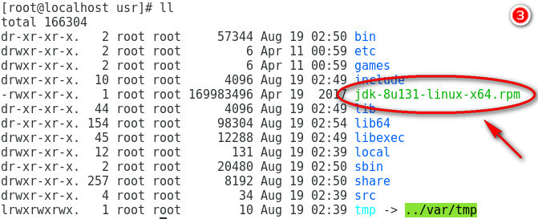

قبل از نصب شایان ذکر است که سیستم عامل سنت او اس 7،به طور پیش فرض از jdk -1.8.0.161 استفاده میکند.پس بعد از نصب می باید jdk که خودمان نصب کرده ایم را به سیتم عامل معرفی کنیم.

اکنون مانند شکل زیر دستور نصب jdk را تایپ میکنیم.



اگر درست نصب شود مانند شکل زیر تصویری را مشاهده میکنید.

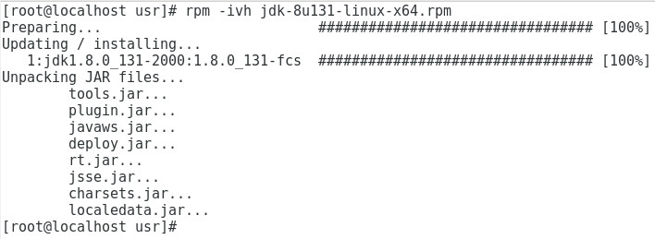

هم اکنون ما روی سیتم عامل دو نسخه از jdk نصب شده داریم.جهت تنظیم کردن jdk که خومان نصب کرده ایم به عنوان jdk اصلی سیستم عامل می بایست از دستور زیر استفاده کنیم:

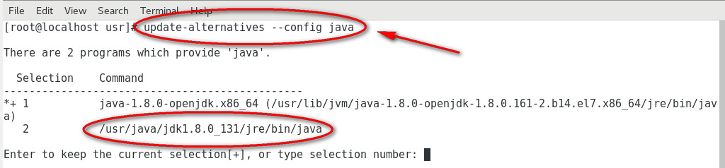

پس از دستور update-alternatives –config java، لیست تمامی jdk های نصب شده روی سیستم عامل را مشاهده میکنید.در مقابل هر jdk یک عدد وجود دارد که با تایپ هر عدد ، jdk دلخواه خود نصب می شود.در اینجا ما عدد 2 را تایپ و Enter را میزنیم.

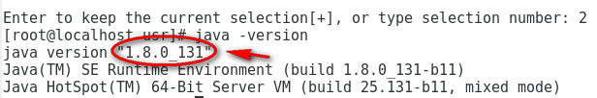

حالا جهت اطمینان از صحت کار خود دستور java -version را تایپ میکنیم تا نسخه jdk خود را مشاهده نماییم.